Wingfield T, Jongkaewwattana C, Schumacher SG, Zevallos K, Montoya R, Baldwin MR, Rivero M, Gilman RH, Evans CA.
La deficiencia de vitamina D en los contactos peruanos con TB fue frecuente y se corrigió más en verano que los suplementos
Beca para Wingfield T, p.88.
En Actas de la 17ª Conferencia Anual de la Unión Internacional Contra la Tuberculosis y Enfermedades Pulmonares - Región de América del Norte y Asociación Nacional de Controladores de la Tuberculosis: 28 de febrero - 2 de marzo de 2013; Vancouver, BC, Canadá.
Acceso abierto: PDF

Antecedentes: La incidencia de la tuberculosis aumenta en los meses de verano en varios países cuando, paradójicamente, la exposición a la luz solar de la piel aumenta las concentraciones de vitamina D en sangre, lo que puede aumentar la inmunidad anti-TB. Las concentraciones de vitamina D están mal caracterizadas en entornos con alto riesgo de tuberculosis.

Métodos: Examinamos los niveles de vitamina D plasmática estacional y los efectos de la suplementación con vitamina D en hogares empobrecidos afectados por la tuberculosis en Lima, Perú. Contactos domésticos de microbiológicamente los pacientes con tuberculosis confirmada fueron asignados al azar para recibir placebo diario o suplementos de vitamina D (400 UI) durante 6 meses. Se analizaron 299 niveles sanguíneos de vitamina D en plasma en 102 participantes.

Resultados: La deficiencia de vitamina D (<50 nmol / L) fue común, ocurriendo en el 57% de las muestras de referencia y en el 90% de los participantes en algún momento. Los niveles plasmáticos de vitamina D fueron más altos en los 6 meses de verano que invierno (53 nmol / L frente a 47 nmol / L, P = 0,004) y en aquellos que recibieron suplementos de vitamina D en lugar de placebo (52 nmol / L frente a 49 nmol / L, P = 0,036). Esta asociación se mantuvo en la regresión múltiple, pero reveló un efecto de temporada mayor que la suplementación (Tabla 1).

Conclusión: En un barrio pobre peruano con alta incidencia de TB, hubo una alta tasa de deficiencia de vitamina D con niveles significativamente más bajos de vitamina D durante los meses de invierno. La suplementación con vitamina D aumentó los niveles plasmáticos de vitamina D, pero este efecto fue superado por el de la temporada.

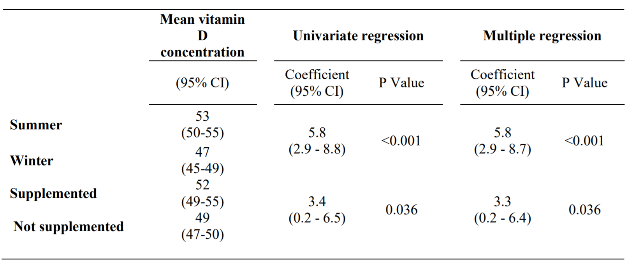
Tabla 1: Regresión de los niveles plasmáticos de vitamina D frente a la estación y la suplementación con vitamina D

